7.设施瓜-菜-粮轮作下土壤强还原综合改良技术

摘 要：针对我省设施瓜菜出现的连作障碍、土传病害以及施肥不合理引起的土壤养分过剩、次生盐渍化等问题，渭南市农业科学研究院“十四五”以来，联合西北农林科技大学、市县农技推广部门、园区合作社等主体，依托国家西甜瓜产业技术体系渭南试验站、陕西省农业协同创新与推广联盟项目“设施西甜瓜与菜粮轮作土壤改良技术示范推广”、渭南市区域协同创新发展研究项目“有机肥替代化肥对设施瓜菜生产及土壤肥力的影响”等平台支撑，在关中地区开展了针对设施瓜菜土壤地力改良提升的系列研究、示范与推广工作，形成了瓜菜粮轮作倒茬、秸秆原位还田、土壤强还原灌水、高温闷棚等综合技术集成。先后在渭南市、杨凌示范区、西安市等地辐射推广，为我省设施农业绿色发展、提高农民生产效益做出了积极贡献。
一、技术概述
- 背景情况（研发推广背景、解决的主要问题等）
研发推广背景：陕西省设施农业发展规模巨大，目前总面积约340万亩，总产量1040万吨，日光温室、连栋温室、立架大棚、中小拱棚等形式被广泛应用于蔬菜和瓜果经济作物中。以渭南市为例，全市西甜瓜面积约45万亩，接近全省总面积的50%，其中80%以上都为设施栽培，另外还有10万亩的设施番茄，8万亩的设施辣椒、黄瓜和5万亩的大棚叶菜类等。然而随着发展同时，很多地区已经出现设施产业结构单一，品种更新换代慢，轮作倒茬率低，加上高强度的肥、水、药投入，使得设施农业土壤生态环境质量逐年下降。养分过剩、土壤板结、次生盐渍化、土传病害、农残风险增加等问题导致农产品商品率变差，瓜农菜农卖难问题突出，严重影响了农民种植的积极性。
例如被称为“根系癌症”的根结线虫病，在关中很多产区已经成为制约产业发展的顽疾问题，平均发病率在30%。此外，由尖孢镰刀菌、腐皮镰刀菌、疫霉菌等真菌引起的枯萎病、根腐病、疫病也占有一定比例。在施肥方面，长期种植单一作物对养分的吸收存在偏向性，化肥尤其是氮素过量投入在设施高温高湿环境下，极易引起表层土壤总盐和硝酸盐超标、富营养化等问题，使土壤板结和微生物多样性失衡，加剧了连作障碍。通过在渭南、杨凌、榆林、延安调研设施番茄发现，番茄氮素当季投入量平均为400-705 kg/hm²，远超其一季需求量。因此，系统性总结集成设施瓜菜土壤改良技术对于保障全省设施农业的绿色健康发展意义重大。
解决的主要问题:针对设施瓜菜目前存在的①连作障碍降低生产效益；②根结线虫、土壤有害菌等土传病害蔓延；③土壤质量退化等问题，一是通过“瓜—菜—粮”互相轮作，即葫芦科、茄科、叶菜类与禾本科、豆科倒茬，既调整了种植结构又不降低复种指数。二是秸秆原位还田，夏玉米或大豆秸秆分解腐熟后可以提高有机质含量，改善土壤理化性状。三是灌水强还原处理土壤。全棚大水漫灌饱和后可以淋洗掉耕层盐分，厌氧环境使硝酸盐发生反硝化还原作用分解，又能够抑制好氧病原菌生存。四是高温闷棚。棚内土壤短时间迅速升温进一步杀灭病虫卵害。
（二）推广应用情况（近3年推广应用区域、规模，与国家农技推广机构合作开展试验示范推广情况）
3年来围绕上述相关技术，在渭南、杨凌、西安等地与西北农林科技大学资环学院、富平县农技推广中心、蒲城县农技推广中心、合阳县设施农业发展中心、西安市农技推广中心等单位共建立试验示范点14个，3年累积示范推广面积3400多亩，辐射带动面积6000多亩。具体如下：
渭南市：渭南市农科院孙镇试验基地105亩、富平县淡村镇品恋家庭农场156亩、富平县留古镇龙瑞祥果业合作社375亩、富平县张桥镇富郁香甜瓜合作社716亩、蒲城县尧山镇六合老口味香瓜产业园200亩、蒲城县荆姚镇移民现代产业基地102亩、蒲城县龙池镇立学西甜瓜合作社530亩、合阳县百良镇荣鑫果蔬专业合作社160亩、合阳县和家庄镇自给自足家庭农场58亩。
杨凌示范区：五泉镇竹园村果蔬花卉基地77亩。
西安市：长安区现代农业展示中心210亩、阎良区国强现代农业园490亩、阎良区关山镇让民果蔬合作社68 亩、阎良区关山镇科农瓜菜专业合作社130亩。
（三）技术效果（增加产量，节约成本，提升品质，提高效益，保护耕地与生态环保等情况）
1.调节生产种植结构。通过将葫芦科、茄科等管理精细的作物与管理简单、投入成本低的叶菜类、禾本科、豆科作物轮作倒茬，可以解决同科或相近作物根系自毒现象，抑制专一病虫害侵染，调节土壤养分平衡，克服连作障碍。夏季棚内温度相对露地高，能适当缩短粮豆生长周期25-35天。根据棚内土壤质量状况，粮豆秸秆可以高密度播种后直接青贮还田以获取高还田量，也可以适当密度播种、收获产量后还田。试验表明还田1年后土壤有机质含量增加0.2 g/kg，还田2-3年增加0.52-0.83 g/kg。
2.改善土壤理化性状。在杨凌区对叶菜—辣椒轮作2年的2座温室采用灌水强还原方法处理后，0-20 cm土层总盐量由4.47 g/kg降至0.53 g/kg，即中度盐化变为非盐化土；20-40 cm总盐量由7.92 g/kg降至2.93 g/kg，即重度盐化变为轻度盐化。对叶菜—西瓜轮作2年的4座温室试验后发现0-20 cm总盐量由3.01 g/kg降至1.03 g/kg，即中度盐化变为轻度盐化。
在富平县留古镇采用灌水强还原处理30 d后，0-20 cm土壤硝态氮（NO₃⁻）含量由95.5 mg/kg降至55.1 mg/kg，20-40 cm含量由62.9 mg/kg降至33.3 mg/kg；而秸秆还田后未灌水的对照土壤硝态氮含量仍高达89.1 mg/kg。另外速效磷、速效钾含量分别由74.4、457.3 mg/kg降至60.6、398.2 mg/kg；总盐分电导率EC值由465 μs/cm降至257 μs/cm，降幅44.7%。在0-60 cm土层范围内，总盐分EC值保持在223-257 μs/cm，远低于瓜菜生长的EC值上限（500 μs/cm）。灌水强还原方法改善了设施土壤次生盐渍化现象，保障了作物根系正常生长环境。
3.抑制土传病害蔓延。土壤根结线虫和90%的致病真菌适宜在好氧透气环境中生存，并且根结线虫在土温超过40℃时生长就会受到抑制。在富平县淡村镇通过强灌水和夏季高温闷棚双重作用，结果表明7月下旬至8月下旬的30 d内，20 cm土层平均温度42.8℃，最高温度50.4℃；40 cm土层平均温度38.8℃，最高温度46.2℃；棚内空气温度平均45.6℃，最高温度76.7℃。与灌水闷棚前相比，灌水闷棚后土壤根结线虫数量由406条/100g降至83条/100g，仅闷棚未灌水的对照处理降至267条/100g。通过荧光测序法对引起瓜菜根腐病的土壤尖孢镰刀菌进行DNA检测后发现，灌水闷棚处理（RSD）比仅闷棚未灌水处理（CK）显著减少0.97 ITS copies/g。
表1 土壤尖孢镰刀菌定量引物
目标菌 | 引物 | 序列
尖孢  镰刀菌 | ITS1F  AFP308R | CTTGGTCATTTAGAGGAAGTAA  CGAATTAACGCGAGTCCCAAC

图

图1 不同处理土壤尖孢镰刀菌结果
- 提升产量品质效益。设施瓜菜作为经济作物在整地施肥时有机肥和化肥都有较为充足的投入保障，因此轮作粮豆时可不施肥直接播种，节省肥料成本。蒲城县荆姚镇示范温室西瓜轮作‘黄金粮’‘康农玉8009’等籽收玉米后每亩可增收350-400元。富平县张桥镇示范拱棚辣椒轮作‘粤甜28号’鲜食玉米后亩净增收800元。淡村镇示范乳瓜—大豆轮作后乳瓜亩增产8.6%。综合改良后的土壤又增强了下茬瓜菜的长势抗性，每亩节省化学农药70-120元，使下茬‘博洋9号’甜瓜较对照亩增产260 kg，含糖量增加1.8%；‘航粉高糖’番茄12次收获的总产量提高8.5%，可溶性糖和维C含量分别增加1.26%和5.88 mg/100g。在西安示范西甜瓜—包菜—大豆轮作模式后，大豆通过固氮作用使土壤全氮含量由0.9 g/kg提高到1.1-1.2 g/kg，减少了速效氮的损失。
（四）入选和获奖情况（以该技术为核心的成果入选农业主推技术、重大引领性技术情况以及获得科技奖励情况；申报单位近3年入选主推技术及推广应用情况）
暂无。
二、技术要点（核心技术及其配套技术的主要内容）
通过轮作、还田、灌水、闷棚、施菌肥等绿色生态技术，使设施生产在自然恢复的过程中逐渐提升地力，均衡养分，实现土壤微生物群落良性循环，保障土壤质量健康发展。技术路线图如下：
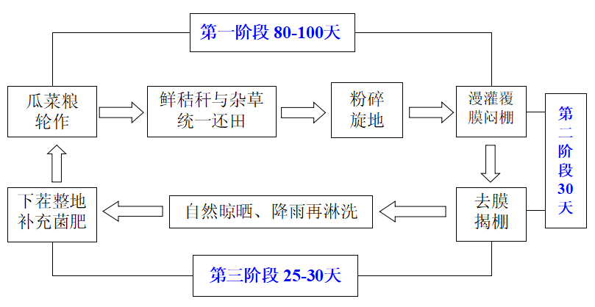
图2 设施瓜菜土壤改良综合技术路线图
1.设施瓜—菜—粮轮作
每年4-5月早春茬瓜菜收获清园以后整地旋地，直接撒施、开沟撒施或用手扶滚轮播粒机播种玉米大豆种子，不施底肥或少施农家肥（畜禽粪1.0 t/亩），漫灌浇水2-3次或滴灌5-6次。玉米播种量在2.0公斤/亩，栽培密度4500-5000株，青贮直接还田的玉米播种量可增加至2.5-3.5公斤/亩。大豆播种量在4.0-6.0公斤/亩，其具有的生物固氮属性可以稳定土壤氮源。
2.秸秆原位粉碎还田
粮豆生长期可免除杂草，7月中下旬杂草与粮豆秸秆直接还田或粮豆收获后还田，用还田旋地机往复2-3遍以保证秸秆粉碎均匀。鲜秸秆还田量应在0.75 -1.0 吨/亩以保证改良效果，当量不足可外源添加其他秸秆、生草等。
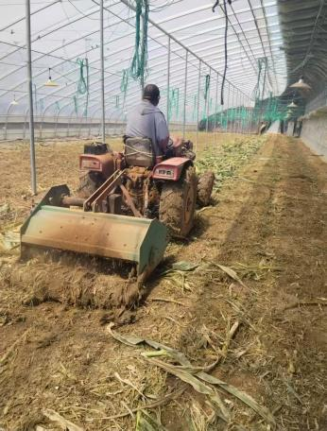
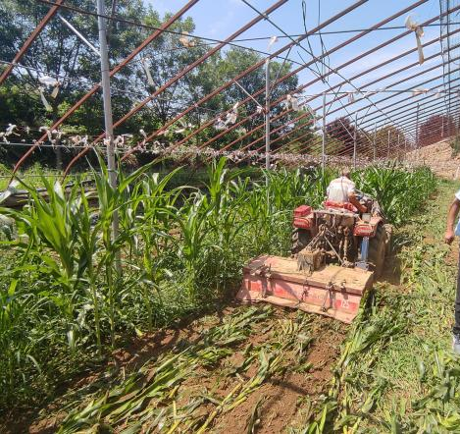
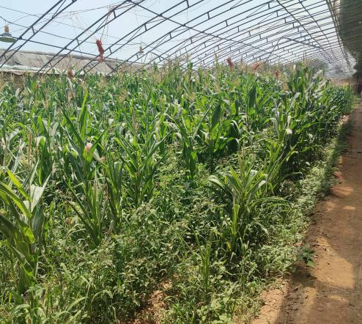

图3 玉米连带田间杂草原位旋耕还田
3.灌水强还原处理土壤
大水充分漫灌至水层在地表积聚1-2公分时加盖厚地膜（或旧棚膜）以减少蒸发。此过程中一是土壤表层积聚的盐分离子可以淋溶至更深土层减轻耕层盐害；二是饱和水分造成缺氧环境使土壤硝酸盐（NO₃⁻）发生强烈的反硝化还原反应以N₂和N₂O形式挥发：NO₃⁻NO₂⁻N₂O、N₂。三是土壤厌氧环境抑制根结线虫及好氧病原菌活性第一次杀菌；四是秸秆还田除产生腐殖质外还会厌氧发酵产生丙酸、丁酸等有机酸，二次杀菌并中和碱性偏高的土壤pH值。
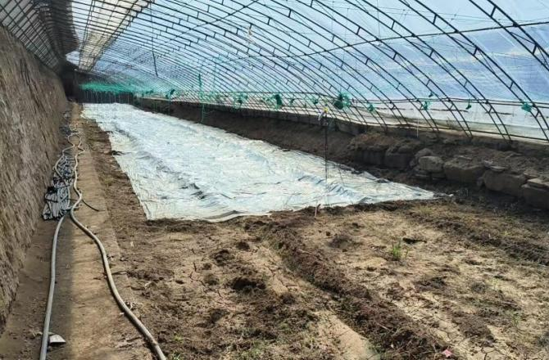
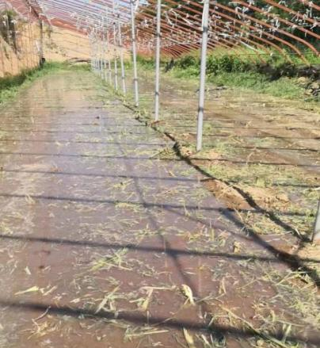

图4 大水漫灌后覆地膜造成厌氧强还原环境
4.高温闷棚
秸秆还田和强灌水的同时连续高温闷棚30 d左右可三次杀菌。时间为7月中下旬—8月中下旬或9月上旬，期间可使用设备同步监测地温、气温、土壤水变化，确保至少20天以上白天土壤温度不低于40℃，棚内空气温度不低于55℃，0-40 cm土壤含水量不低于60%。
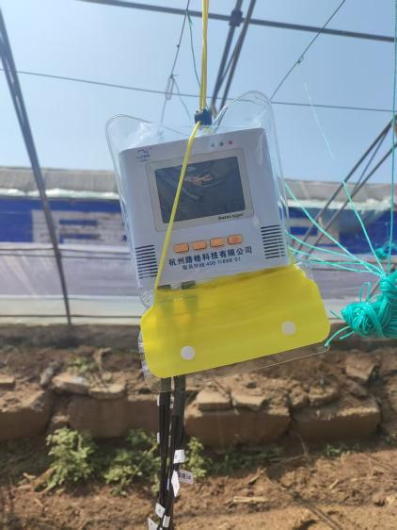
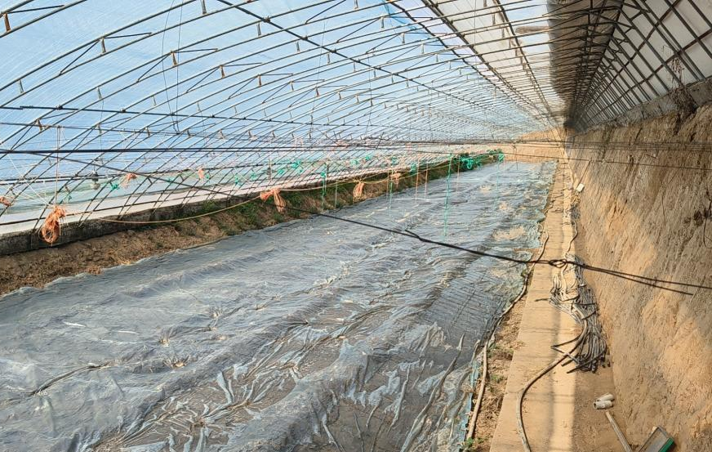

图5 利用智能温湿度、水分监测仪监测闷棚效果
5.揭膜恢复，补充菌肥
去地膜、揭棚膜，自然恢复地力，期间如有降雨可二次洗盐。25-30 天后为下茬瓜菜整地施肥做准备，可亩施腐熟农家肥2-3吨或商品有机肥1吨（有机质≥30%），“N-P₂O₅-K₂O:18-18-18”三元复合肥40 kg，并配施微生物菌剂/肥以恢复土壤生态。每亩撒施颗粒态枯草芽孢杆菌、解淀粉芽孢杆菌、地衣芽孢杆菌等复合菌剂2-4 kg（有效活菌数≥1.0亿/g）；或滴灌液态复合菌剂10-20 kg（有效活菌数≥2.0亿/g），随水稀释200-300倍；或撒施生物菌肥40 kg（有效活菌数≥0.2亿/g，有机质≥40%）。
三、适宜区域（适宜推广应用的主要区域）
“设施瓜-菜-粮轮作下土壤强还原综合改良技术”适宜在全省具备种植结构的各类设施棚体中推广应用。
四、注意事项（在推广应用过程中需特别注意的环节）
1.夏季轮作时要注意棚内及时通风散热，尤其是防止温度过高、通风不畅影响玉米花粉活性和后期授粉结实。
2.高温闷棚期间如要进入棚内作业，应尽量选择早晨8点以前或傍晚7点以后，以防棚内温度过高灼烧皮肤。
- 技术依托单位（须列入参与推广的各级国家农业技术推广机构）
- 单位名称：渭南市农业科学研究院
联系地址：陕西省渭南市朝阳大街中段农业大厦A座4层
邮政编码：714000
联 系 人：孟 延
联系电话：18291862126
电子邮箱：mengyan509@126.com
(二）单位名称：西北农林科技大学
联系地址：陕西省咸阳市杨凌示范区邰城路3号
邮政编码：712100
联 系 人：田霄鸿
联系电话：13572940885
电子邮箱：txhong@nwsuaf.edu.cn
（三）单位名称：西安市农业技术推广中心
联系地址：陕西省西安市雁塔区长安南路140号
邮政编码：710000
联 系 人：蔡 苗
联系电话：17792573256
电子邮箱：865203032@qq.com
（四）单位名称：富平县农业技术推广中心
联系地址：陕西省渭南市富平县杜村东街2号
邮政编码：711700
联 系 人：李小强 杨 娜
联系电话：13992356665
电子邮箱：549097860@qq.com

